**MACROPROCESO: GESTIÓN DE EDUCACIÓN RURAL**

El presente macroproceso describe las labores realizadas por el Departamento de Administración y la Oficina de Coordinación de Programas Educativos Rurales de la Oficina Central de Fe y Alegría Perú para gestionar los Programas Educativos Rurales, desde su creación, planificación, acompañamiento hasta seguimiento del mismo.

| **MACRO PROCESO: Gestión de Educación Rural** | | | |
| --- | --- | --- | --- |
| **PROPÓSITO** | El presente proceso cumple el objetivo:  **OSE 1:** Impulsar una gestión dinámica, participativa y descentralizada que promueva el compromiso de las instituciones educativas con el proceso de regionalización del país, desde la propuesta educativa de FYA.  **OSE 2:** Comprometer a todos los miembros de la comunidad educativa con su desarrollo integral para responder al desafío de una educación de calidad, desde la mística y propuesta de FYA.  **OSE 3:** Lograr una educación técnica cualificada acorde con las necesidades del mercado laboral, conducente al desarrollo local, regional y nacional.  **OSE 4:** Formar alumnos y alumnas con valores evangélicos, líderes, autónomos, críticos con identidad ciudadana para que sean agentes de cambio y promotores del desarrollo sostenible.  **OSE 5:** Ampliar la acción educativa de FYA tanto formal como alternativa en los sectores más pobres de la sierra y selva para contribuir en la mejora de su calidad de vida y tener una mayor incidencia en la educación pública. | | |
| **RESPONSABLE** | Oficina de Coordinación de Programas Educativos Rurales | **BASE LEGAL** | No Aplica |
| **ACTORES DEL PROCESO** | Departamento de Administración  Oficina de Coordinación de Programas Educativos Rurales | | |
| **CLIENTES INTERNOS** | No Aplica | **CLIENTES EXTERNOS** | No Aplica |
| **ALCANCE** | El alcance del presente macroproceso se encuentra en torno al esfuerzo realizado por el Departamento de Administración y la Oficina de Coordinación de Programas Educativos Rurales para gestionar los Programas Educativos Rurales, desde su creación, planificación, acompañamiento hasta el seguimiento del mismo. En este caso, los procesos que se encuentran de color azul son aquellos que pertenecen a otro macroproceso; mientras que los procesos de color morado, son aquellos que no serán detallados en el proyecto por encontrarse fuera del alcance del mismo. | | |
| **PROCEDIMIENTO** | 1. Se decide crear un Programa Educativo Rural en un determinado lugar. 2. Una vez que ya existe el Programa Educativo Rural, anualmente, se procede a elaborar el Plan Operativo Anual. 3. Se realiza un acompañamiento a los Programas Educativos Rurales, para ello es indispensable solicitar fondos de Viaje y su posterior rendición de gastos. 4. Asimismo, se hace un seguimiento de los fondos ejecutados con las actividades realizadas, para ello se elaborarán el Informe Trimestral y el Informe Financiero. | | |

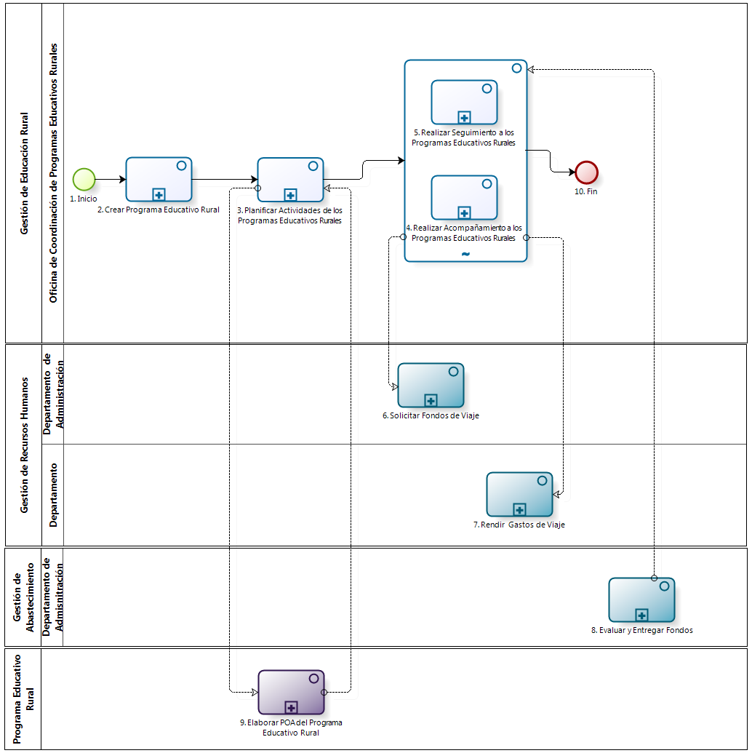

|  |  |  |  |  |  |  |  |
| --- | --- | --- | --- | --- | --- | --- | --- |
| **N°** | **ENTRADA** | **ACTIVIDAD** | **SALIDA** | **DESCRIPCIÓN** | **RESPONSABLE** | **TIPO ACTIVIDAD** | **MACROPROCESO** |
| **1.** |  | Inicio | * Necesidad de Red Rural | El proceso inicia con la necesidad de edificar una Red Rural. | Oficina de Coordinación de Programas Rurales | Manual | Gestión de Educación Rural |
| **2.** | - Necesidad de Red Rural | Crear Programa Educativo Rural | * Programa Educativo Rural preparado | La Oficina de coordinación de Programas Rurales crea un nuevo Programa Educativo Rural. | Oficina de Coordinación de Programas Rurales | Manual | Gestión de Educación Rural |
| **3.** | * Programa Educativo Rural preparado * Plan Operativo Anual elaborado | Planificar Actividades de los Programas Educativos Rurales | * Necesidad de elaborar un Plan Operativo Anual * Necesidad de Visitas a Programas Educativos Rurales * Necesidad de elaborar el Informe trimestral | La Oficina de Coordinación de Programas Educativos Rurales Planifica los Programas Educativos Rurales, para lo cual elabora su Plan Operativo Anual. | Oficina de Coordinación de Programas Rurales | Manual | Gestión de Educación Rural |
| **4.** | * Necesidad de Visitas a Programas Educativos Rurales | Realizar Acompañamiento a los Programas Educativos Rurales | * Necesidad de Viaje * Viaje realizado * Informe Semestral de los Programas Educativos Rurales | La Oficina de coordinación de Programas Educativos Rurales gestiona los viajes realizados con el fin de hacer un acompañamiento de sus Programas Educativos Rurales. | Oficina de Coordinación de Programas Rurales | Manual | Gestión de Educación Rural |
| **5.** | * Necesidad de elaborar el Informe trimestral * Informe Financiero | Realizar Seguimiento a los Programas Educativos Rurales | * Informes entregados a Empresa Financiadora | La Oficina de coordinación de Programas Educativos Rurales realiza un seguimiento de las actividades realizadas en el Programa Educativo y revisa el Informe Financiero. | Oficina de Coordinación de Programas Rurales | Manual | Gestión de Educación Rural |
| **6.** | * Necesidad de Viaje | Solicitar Fondos de Viaje | * Fondos entregado | El personal de la Oficina de Coordinación de Programas Educativos Rurales gestiona su solicitud de Viaje. | Departamento de Administración | Manual | Gestión de Recursos Humanos |
| **7.** | * Viaje realizado | Rendir Gastos de Viaje | * Documentos registrados y contabilizados | El empleado de la Oficina de Coordinación de Programas Educativos Rurales que viajó rinde sus gastos de viaje. | Departamento | Manual | Gestión de Recursos Humanos |
| **8.** | - Solicitud de los fondos del POA | Evaluar y Entregar Fondos | -Informe Financiero | El Departamento de Administración evalúa y entrega el fondo correspondiente al Programa Educativo Rural. | Departamento de Administración | Manual | Gestión de Abastecimiento |
| **9.** | * Necesidad de elaborar un Plan Operativo Anual | Elaborar POA del Programa Educativo Rural | - Plan Operativo Anual elaborado | El Programa Educativo Rural elabora su Plan Operativo Anual. | Programa Educativo Rural | Manual | Gestión de Abastecimiento |
| **10.** | * Informe Semestral de los Programas Educativos Rurales * Informes entregados a Empresa Financiadora | Fin |  | El proceso termina cada vez que se presenta los Informe Semestral a los Programas Educativos y el Informe a la Empresa Financiadora. | Oficina de Coordinación de Programas Rurales | Manual | Gestión de Educación Rural |